Afs. 17.12
Hovedemne : Motorisk legetøj
Underemne: Grovmotorisk legetøj / bolde

Specifikation: Plastpose-bold

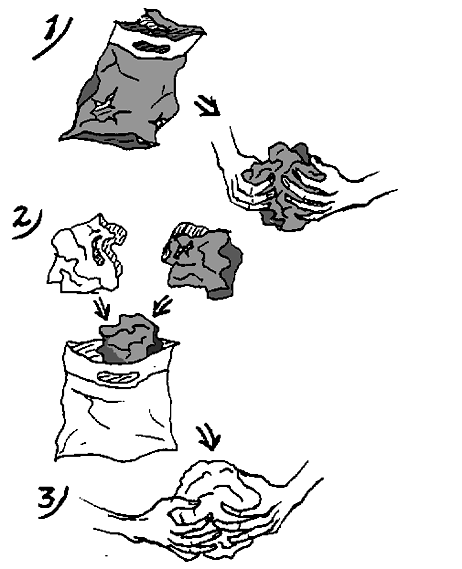
fra Tanzania
Aldersgruppe: Brug – fra 1 år. Fremstilling – fra 7 år (m. voksenstøtte)
Materialer: Plastposer (bæreposer er velegnede til fodbolde – små skraldeposer til mindre bolde); Snor (slidstærk kunststof til fodbolde)
Værktøj: Stor hækle- eller rya-nål, saks/kniv.

Baggrundshistorier, kilder & informationer:
Den beskrevet bold, benyttes bl.a. i Tanzania ved Victoriasøen i Afrika, især som fodbold, men jeg har også set tilsvarende bolde fra andre verdensdele. De fleste fodboldspillere fra Den 3. Verden har sandsynligvis begyndt sin karriere med en lignende bold. Jeg har mødt ældre danskere som kender metoden fra deres barndom, de brugte blot, stof eller naturmaterialer, som f.eks. strå eller hestehår der skulle være rigtig godt.

Instruktion til fremstilling

- Krøl 3-5 plast-bærer-poser sammen.
- Kom dem alle i endnu en plastpose.
- Form dem til en fhv. jævn & rund bold.
- Bind en snor, ex. 4 gange rundt om, så bolden minder om en appelsin m. 8 stykker og snorene minder om linjerne der viser længdegraderne på en globus, som vist på tegningen. Lav en ekstra halv omvikling (fra nord- til sydpol) så der bliver 9 ”længdesnore”.
- Nu skal den vandrette bevikling laves - det der svarer til ”breddelinjen” på en globus. Start med at ”væve en spiral” rundt om polerne (en hækle- el. ryanål er en fordel). Sørg for at få lagt et jævnt træk – ikke for stramt ikke for løst. Fortsæt min. 4 omgange, el. til at breddesnoren ikke længere trækkes mod polen, når man strammer. Hæft ende (fortsæt senere som i pkt. 6). Det kan anbefales at vævningen omkring den anden pol laves før man går videre – det modvirker at bolden bliver skæv.
- Den vandrette ”breddesnor” skal fortsætte vævningens spiralbane, men nu med en vedhæftning (en ”knude” som vist) om hver længdesnor der passeres frem til ”ækvator” – Lad de to ender mødes midten af bolden, hvor de hæftes og afsluttes.
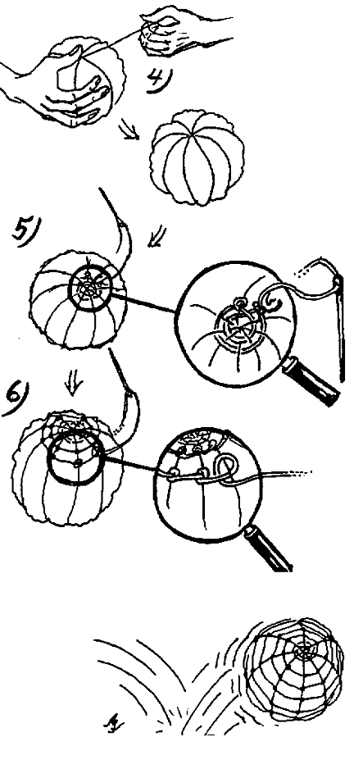
Bemærkninger: Bolden kan laves i utallige varianter & størrelser, afhængig af materiale, mængder & kvalitet - fra små dekorerede kaste/gribe-bolde til store tunge fodbolde af grove og stærke materialer. Hvis de bliver lavet tilpas spændstig (hverken bundet for stramt eller slapt) er der ikke noget at udsætte på deres evne til at hoppe.

